VOLVO V60CC B5(P) AWD
Модельний рік 2021
Турбований БЕНЗИН 4 циліндри, об'єм 1969 см.куб.,
Потужність 250 к.с + 14 кс (електродвигун)
Крутний момент(Нм) – 350 + 40 Нм (електродвигун)
Трансмісія 8 – ти швидкісна автоматична “Geartronic”
Повний привід
Розгін 0-100 км/год – 6,9 сек.
Витрата пального (змішаний цикл) - 6,7 л / 100 км
Дорожний просвіт – 210 ммі

Комплектація – MOMENTUM PRO

Колір кузову – металік

Колір оббивки салону – Оздоблення зі шкіри
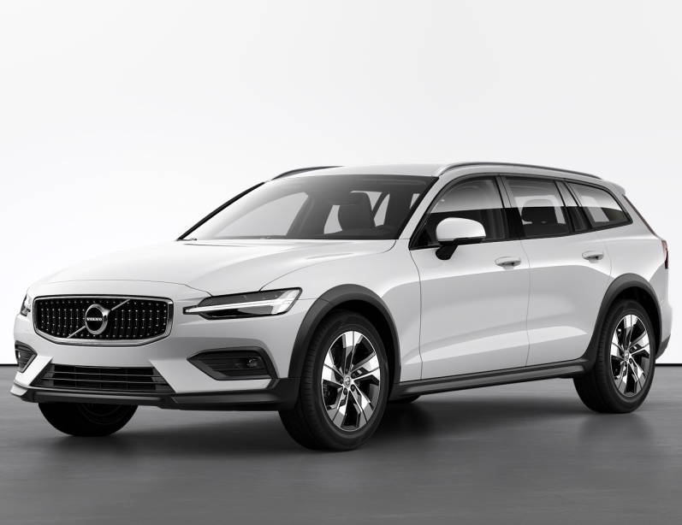
Стандартне обладнання:
Колеса  18" 5-спицеві легкосплавні диски Black Diamond Cut  Інтер'єр  12,3" дисплей водія | Мультифільтр, CleanZone | 2-зонний електроний клімат-контроль | Аудіосистема High Performance | 3-спициве кермо, оздоблення: шкіра, декоративні вставки | Поперекова підтримка з електроприводом з можливістю регулювання у 2 напрямках | Стеля, оздоблення: Blond | Важіль перемикання передач, шкіра 2 | Датчик вологості | Внутрішне освітлення, середній рівень | Оздоблення Iron Ore Aluminium | Система інтеграції зі смартфоном |Передні сидіння Comfort | Паливний нагрівач, з таймером | Підсвітка дзеркала у сонцезахисних козирках | Складані спинки заднього сидіння, механічні | Задні підголовники з електроприводом | Кнопки дистанційного керування на кермі | Голосове управління | Розетка 12В | 1 USB роз'єм | З'єднання через Bluetooth® | Прихований відсік для речей | Набір килимків, текстиль | Центральний підлокітник з підсклянниками | Шторка багажного відділення, механічна | Передня сітчаста кишеня | Накладка на пороги "Volvo" , металеві | 4 гачки  Екстер'єр  Стандартне шасі | Подвійні вихлопні труби | Решітка, CC | Чорне глянцеве оздоблення бокових вікон | LED фари, без функції повороту | Двері багажного відділення з електроприводом | Колісна арка, колір: Black | Зовнішнє дзеркало заднього виду з матовим корпусом | Складані зовнішні дзеркала заднього виду | Рейлінги, колір: Aluminium/Silver | Захисна пластина для дверей багажника, нержавіюча сталь | Ручки у колір кузова без підсвітки | Корпуси зовнішніх дзеркал заднього виду у колір кузова | | Системи охорони та безпеки  Інтелектуальна система інформування водія (IDIS) | Ключ дистанційного управління Inscription, шкіра | Безключовий доступ та відкриття багажника hands free | Система попередження про відхилення від траєкторії руху (Lane Keeping Aid) | Система захисту від бокових ударів SIPS™ | Тоноване скло: бічні та задні вікна | Volvo On Call | Система захисту від хлистових травм WHIPS™ | Подушка безпеки, тип B | Сигналізація | Система запобігання виїзду на полосу зустрічного руху (Oncoming Lane Mitigation) | Система непрямого контролю тиску в шинах (iTPMS) | Надувні завіси (подушки безпеки) | Ремені безпеки із переднатягувачами та обмежувачами навантаження | Система розпізнавання дорожніх знаків (RSI) | Автоматичне замикання дверцят | Вимикач подушки безпеки пассажира | Аварійні стоп-сигнали та система сповіщення про небезпеку | Точки кріплення ISOFIX, заднє сидіння | Регульований обмежувач швидкості | Нагадування про закріплення пасів безпеки, усі місця | Аптечка | Підготовка до встановлення внутрішнього датчика руху | Ремкомплект | Захисна сітка | Дворівневе розблокування | Аварійний знак | З підготовкою до сигналізації | Без режиму блокування  Допомога водію  Круїз-контроль | Протитуманні фари | Система Hill Descent Control | Гальма з функціями допомоги старту на схилах та автоматичного спрацювання | Sensus Navigation (карта світу) | Парктронік, задній | Технологія Старт/Стоп | Датчик дощу | Система попередження про слизьке покриття та система виявлення аварійного сигналу | Внутрішне та зовнішні дзеркала заднього виду з функцією автоматичного затемнення | Режими керування | Підсилення керма з можливістю регулювання
Додаткове обладнання:
Водійське сидіння з електроприводом та функцією пам'яті  Пасажирське сидіння з електроприводом  Поперекова підтримка з електроприводом і можливістю регулювання у 4 напрямках  Пасажирське сидіння з електроприводом та функцією пам'яті  Система IntelliSafe Surround (Система мониторингу мертвих зон BLIS)  Замок із запобіжними фіксаторами з електроприводом для захисту дітей  Тимчасове запасне колесо | Передні сидіння з підігрівом  Кермо з підігрівом  Щітки двірників з підігрівом, передня та задня  Задній та передній парктроніки  Камера кругового огляду 360  Задні та передні сидіння з підігрівом  Безпровідне заряджання мобільного телефону  Подовжувач сидінь під колінами водія та поссажира  Пам'ять сидінь водія та пассажира  Лобове скло з підігрівом
Пакетна вартість автомобіля:  Спеціальна вартість автомобіля: | 49 700Євро  45 000 Євро vin YV1ZZL1VCM1068620  44 060 Євро vin YV1ZZL1VCM1068602

